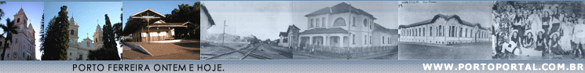


ANNIBAL MONTEIRO TEIXEIRA DE CARVALHO

Vice-Governador do Estado de São Paulo - 1951/54.

Nosso primeiro campo de aviação foi construído em 1932, nas terras de Joaquim Maria da Costa, onde é o Jardim Porto Novo. Ficava bem na chapada, onde é a Estância dos Granjeiros.
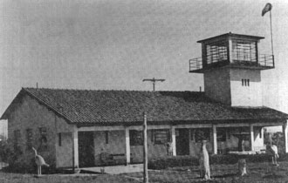
A sede da fazenda era na mesma casa, hoje instalações da Apae, e bem perto ficava o engenho, uma das fontes de sustento daquela numerosa família.

Para servir as forças de São Paulo durante a Revolução Constitucionalista, ali embarcavam homens e material bélico, em pequenos aviões "vermelhinhos".

Com o passar dos anos o campo foi desativado, a pista transformada em local de corrida de cavalos, conhecida por "Raia do Joaquim Maria" e mais tarde, naquelas terras, voltaram a crescer plantas nativas ou foram usadas para lavoura ou pastagem.

No início dos anos 50, quando eram abertas as ruas da Vila Nova, Porto Ferreira passava pelos momentos mais felizes de sua história. A família Salzano, proprietária da grande gleba que se dividia em quadras e lotes, incentivava ainda mais o crescimento populacional do novo bairro, doando terras para praças, jardins, escolas, edificações de uso público e mesmo para velhos moradores de nossa cidade, que ansiavam construir casa própria e não possuíam recursos.

Nosso prefeito Manoel da Silva Oliveira, políticos, industriais e tantos outros, preocupados com o progresso de Porto Ferreira, também auxiliavam na medida do possível.

Foi quando Wladimir (Nene) Salzano e o industrial e engenheiro dr. Nicolau de Vergueiro Forjaz doaram terras para que fosse construído nosso novo aeroporto, com 1500 metros de pista, torre de observação, sala de espera e outras dependências.

Começou então a ser construída nossa base aérea de navegação comercial. A inauguração aconteceu no dia 23 de dezembro de 1950.

Logo de manhãzinha já se ouvia banda de música e o corre-corre nos preparativos para receber tanta gente. ônibus lotados saíam da praça da Matriz, levando ferreirenses e visitantes para o aeroporto que seria inaugurado.

Exatamente às 9h30 desceu ali um imponente bimotor, trazendo autoridades governamentais e enorme comitiva que vinha partilhar com a gente de tanta emoção e alegria.

O povo aplaudia delirantemente a chegada de nosso governador, Adhemar de Barros, que mais uma vez nos visitava.

Logo, também descia do avião o professor Lucas Nogueira Garcez, governador de São Paulo, eleito em 3 de outubro.

Emocionou-nos mais ainda quando apareceu na escada nosso conterrâneo e amigo dr. Erlindo Salzano, de quem sempre nos orgulhamos. Com Garcez, Dr. Erlindo foi eleito vice-governador de São Paulo.

A multidão se conrrompeu em demorado aplauso ao som da banda de música que parecia ainda mais inspirada.

Em meio à grande comitiva de secretários de Estado, oficiais de gabinete e deputados, estava também o governador eleito pelo Estado da Bahia, Régis Pacheco de Oliveira, que ficou maravilhado com as manifestações de nosso povo.

Com discursos, banda de música e 21 tiros de bateria, nosso campo de aviação foi inaugurado.

Naquele mesmo dia, foram inauguradas as ruas de nossa Vila Nova. A primeira foi a Daniel de Oliveira Carvalho.

Foi um dos dias mais bonitos.
Direitos autorais © www.portoportal.com.br
© Copyright by tutti 2004

